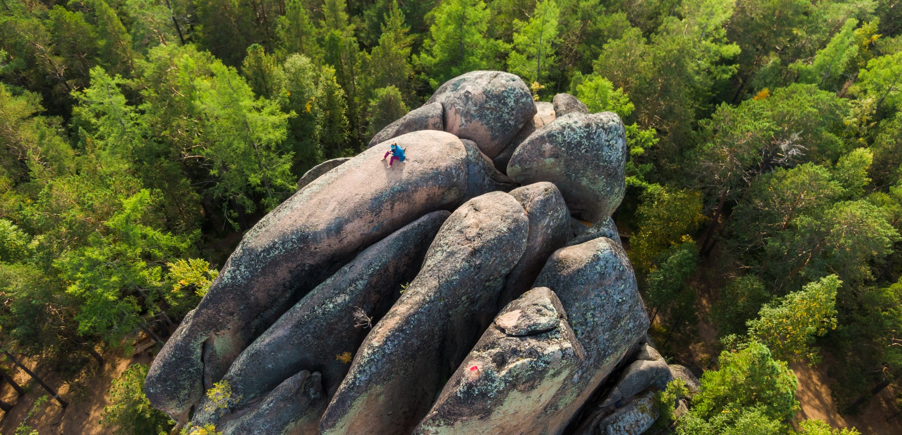

ВЫХОДНЫЕ В КРАСНОЯРСКЕ

Экскурсионный тур

Предлагаем вам окунуться в дружественную атмосферу тура и ощутить на себе всю заботу и гостеприимство сибиряков. Этот тур идеально подходит для путешествия всей семьей: неутомительная программа включает в себя активную, познавательную и развлекательную части. А в свободное время вы можете познакомиться с местной кухней в одних из лучших ресторанов Сибири.
За 5 дней тура вы посетите все значимые места города, узнаете о жизни и судьбе людей, прославивших Красноярск. Вас ждет обзорная экскурсия по городу, посещение музеев и наслаждение тишиной сибирской тайги в национальном парке «Красноярские Столбы», осмотр плотины Красноярской ГЭС, посещение фанпарка «Бобровый лог» и водная прогулка на катере по Красноярскому морю.
КОРОТКО О МАРШРУТЕ
- Продолжительность тура: 5 дней/4 ночи

- Сезонность: круглогодично

- Количество туристов в группе: маx. 14 чел.

- Особенности: 7+

- Уровень подготовки: специальная физическая подготовка не требуется

даты тура
- 05.03.2026 – 09.03.2026
- 01.05.2026 – 05.05.2026
- 12.06.2026 – 16.06.2026
- 26.06.2026 – 30.06.2026
- 07.07.2026 – 11.07.2026
- 21.07.2026 – 25.07.2026
- 06.08.2026 – 10.08.2026
- 18.08.2026 – 22.08.2026
- 04.09.2026 – 08.09.2026
- 15.09.2026- 19.09.2026
- 01.10.2026 - 05.10.2026
- 04.11.2026 – 08.11.2026

СТОИМОСТЬ ТУРА ПРИ ДВУХМЕСТНОМ РАЗМЕЩЕНИИ: 65 000 РУБ/ЧЕЛ
СКИДКИ ДЕТЯМ 7-16 ЛЕТ: 10%

ПРОГРАММА ТУРА
1 ДЕНЬ | Прибытие в Красноярск. Самостоятельный трансфер в город.  Заселение в отель «Ibis» 3* (ул. Карла Маркса, 123) с 14:00.  *раннее заселение в отель возможно за доп. плату  14:00 Встреча с гидом в лобби отеля «Ibis», табличка «САЯНСКОЕ КОЛЬЦО. SAYAN RING»  14:00 Обзорная экскурсия по Красноярску с посещением знаковых мест, в т.ч. часовни Параскевы Пятницы, площади Мира, проспекта Мира и Театральной площади, а также Краеведческого музея.  Сегодня Красноярский краевой краеведческий музей, его коллекции, экспозиции и деятельность получили широкое международное признание. Музейное собрание насчитывает более 480 000 единиц хранения, его археологические, этнографические и естественнонаучные коллекции имеют мировое значение. Особенно ценна Этнографическая коллекция коренных народов Сибири. Она представлена предметами эвенков, ненцев, долган, кетов, селькупов, якутов, нганасан, хакасов, тувинцев и др. В состав коллекции входят одежда, обувь, предметы обихода, орудия охоты и рыболовства, предметы культа: одежда шаманов, принадлежности камлания.  18:00 Заселение в отель.  Ужин самостоятельно.    Размещение в отеле «Ibis» 3*  Завтрак, обед и ужин самостоятельно  Километраж дня – 15 км на автобусе
2 ДЕНЬ | 06:30-10:30 Завтрак в отеле.  До 12:00 Освобождение номеров.  12:00 Выезд в национальный парк «Красноярские Столбы».  Национальный парк «Красноярские Столбы» – удивителен по красоте, потрясает масштабными и разнообразными ландшафтами и уникальной сибирской природой. Национальный парк расположен вблизи города Красноярска. Свое название «Столбы» получили не случайно. Основной достопримечательностью территории Саянских отрогов стали сиенитовые скалы, по велению природы, принявшие облик исполинских великанов с угадываемыми очертаниями людей, животных и мифологических существ, с уникальной структурой ходов и лазов. Почти все скалы национального парка имеют свои имена.  Автобус доставит вас до кордона «Нарым», около 40 минут в пути.  Сдача вещей в камеру хранения.  Обед на территории национального парка.  После обеда встреча с проводником. Экскурсия по Центральной группе скал (3 км пешком). Вы увидите живописные скалы причудливой формы: Первый, Второй, Слоник, Дед, Львиные ворота, Перья и другие.  Заселение в гостиничные номера научно-познавательного центра «Нарым».  Ужин на территории национального парка.  Размещение в гостиничных номерах НПЦ «Нарым» (удобства в номере)  Завтрак в отеле, обед и ужин в нац. парке (привозное питание)  Километраж дня – до 3 км пешком
3 ДЕНЬ | Завтрак. Освобождение номеров.  11:00 Выезд с национального парка и отправление к самой длинной лестнице в России на Торгашинском хребте.  Длина лестницы – 1200 метров, состоит она из 1683 ступеней. Посещение этого объекта не требует специальной физической подготовки, подъем займет порядка 40 минут, спуск – 20 минут. С видовых площадок открывается потрясающая панорама на горы и окрестности реки Базаихи. Здесь Вы сможете сделать необычайно красивые фотографии.  14:00 Заселение в отель «Ibis» 3*.  Свободное время в городе.  Обед, ужин самостоятельно.  * За дополнительную плату возможна организация дегустационного сета сибирской кухни в одном из лучших ресторанов Сибири (сет доступен для бронирование с воскресенья по четверг не менее, чем за сутки).  Команда ресторана Tunguska и бренд-шеф Николай Бобров представляют дегустационный сет «Путь героя: Сибирь-Азия». В основу сета легла универсальная модель повествования о пути человека и его трансформации, присущая всем мифам – старым и новым, западным и восточным, включая предания народов Енисейской Сибири. Через испытания и вызовы герой находит самое важное — себя.  Помимо идеи о пути и трансформации героя, бренд-шеф Николай Бобров разворачивает концепцию соединения трех гастрономических векторов, на которых он построил версию современной сибирской кухни в Tunguska – традиции и продукты народов Енисейской Сибири, русские гастрономические обычаи и пронизывающее всю культуру Сибири влияние азиатских соседей.  Размещение в отеле «Ibis» 3*  Завтрак в нац. парке, обед и ужин самостоятельно  Километраж дня – до 3 км пешком
4 ДЕНЬ | С 06:30 Завтрак в отеле.  10:00 Отправление загород Красноярска.  Проезжая по лесной дороге, можно насладиться величественным Енисеем - одной из самых полноводных рек не только России, но и мира. По пути остановка на смотровой площадке «Царь-Рыба», откуда открывается великолепный вид на Енисей. На площадке установлена скульптура осетра в реальную величину в честь литературного героя одноименного рассказа Виктора Петровича Астафьева. Также вы побываете на родине писателя в селе Овсянка, где работники дома-музея с удовольствия расскажут о его жизни, творчестве и увлечениях.  Обед в кафе.  После обеда посещение Набережной города Дивногорск, признанной в 2019 году одним из лучших общественных пространств России. Далее вас ждет внешний осмотр плотины Красноярской ГЭС – второй по мощности ГЭС в России. Вы узнаете об уникальных инженерных решениях, использованных при ее строительстве.  Далее экскурсия в зависимости от сезона вашего путешествия:  Кульминацией дня станет водная часовая прогулка на катере по Красноярскому морю.  Богат и удивителен Красноярский край, ведь у него есть даже собственное море! Так в народе называют Красноярское водохранилище за его огромные размеры.  Длина водохранилища 388 километров, площадь зеркала 2 тысячи кв. км, полный объем 73,3 куб. км. Громадный резервуар чистой пресной воды, заполненный в 1960-1970 годах, расположен на Енисее за плотиной ГЭС.  (С ИЮНЯ ПО СЕНТЯБРЬ ВКЛЮЧИТЕЛЬНО)  Кульминацией дня станет посещение фанпарка «Бобровый лог», подъем на канатно-кресельной дороге к смотровой площадке, откуда открывается шикарный вид на город и на бескрайнюю тайгу национального парка «Красноярские Столбы».  Это место семейного отдыха и развлечений в любое время года: в формате горнолыжного комплекса зимой и парка отдыха и развлечений летом и в межсезонье.  Фанпарк расположен в черте города, на правом берегу Енисея, в отрогах Восточных Саян, в долине горной речки Базаиха.  (С ОКТЯБРЯ ПО МАЙ ВКЛЮЧИТЕЛЬНО)  18:00 Возвращение в отель.  Ужин самостоятельно.  Размещение в отеле «Ibis» 3*  Завтрак в отеле, обед в кафе, ужин самостоятельно  Километраж дня – 110 км на автобусе
5 ДЕНЬ | 06:30-10:30 Завтрак в отеле.  До 12:00 Освобождение номеров.  Окончание программы.  Самостоятельный трансфер в аэропорт или ж/д вокзал.

В СТОИМОСТЬ ВКЛЮЧЕНО:  - двухместное размещение в отеле «Ibis» 3* (3 ночи) и в гостиничных номерах НПЦ «Нарым» на территории нац. парка «Красноярские Столбы» (1 ночь, с удобствами в номере)  - питание по программе (З-4/ О-2/ У-1)  - услуги гида по программе  - услуги проводника в нац. парке в день 2  - транспортное обслуживание по программе  - рекреационный сбор в нац. парке  - билеты в Краеведческий музей  - билеты канатно-кресельную дорогу в фанпарке «Бобровый лог» (октябрь-май)  - часовая водная прогулка (июнь-сентябрь)  - страховка от несчастного случая  - страховка от укуса клеща | В СТОИМОСТЬ НЕ ВКЛЮЧЕНО:  - встреча (проводы) на ж/д вокзале или в аэропорту  - дополнительные услуги в фанпарке «Бобровый лог»  - питание, не указанное в программе  - сувениры  - спиртные напитки
ДОПОЛНИТЕЛЬНО ОПЛАЧИВАЕТСЯ:

- Одноместное размещение + 14 400 руб/чел
- Ранний заезд в отель «Ibis» 3* двухместный номер = 4800 руб/чел
- Ранний заезд в отель «Ibis» 3* одноместный номер = 7800 руб/чел
- Трансфер на встречу/проводы отель-аэропорт-отель = 3500 руб. (л/а) в одну сторону
- Трансфер на встречу/проводы отель-ж/д вокзал-отель = 1800 руб. (л/а) в одну сторону
- Ужин в ресторане «Tunguska» + трансфер в ресторан и обратно = 11200 руб/чел
- Ужин в ресторане «Tunguska» (с винным сопровождением 5 вин) + трансфер в ресторан и обратно = 15 200 руб/чел

